**Содержание**

Введение 4

1 Организационная часть 6

1.1 Знакомство с компьютерной техникой и ПО в организации 8

1.2 Изучение обеспечениия санитарных норм и требования техники

безопасности на рабочем месте 10

2 Проектирование БД 14

2.1 Проектирование базы данных в среде СУБД 14

2.1.1 Создание логической схемы базы данных 16

2.1.2 Разработка структуры базы данных 18

2.2 Изучение видов технической документации 9

2.3 Создание базы данных в среде разработки 10

2.4 Разработка пользовательсккого интерфейса средствами визуального проектирования MS Access 8

2.5 Проектирования клиентской части приложения в различных технологиях доступа к данным 9

2.3 Выполнение насторек для автоматизации обслуживания базы данных 10

3 Организационная часть 14

3.1 Обработка таблиц и записей базы данных на сервере средствами SQL-команд 14

3.2 Мониторинг безопасности работы с базами данных 16

3.3 Реализация Доступа пользователей к базе данных 21

3.4 Установка приорететов 22

Заключение 23

Введение

Производственная практика (по профилю специальности) профессионального модуля ПМ.11 Разработка, администрирование и защита баз данных проходила в «МАО МФЦ г. Шахты», г. Шахты.

Целями производственной практики (по профилю специальности) профессионального модуля ПМ.11 Разработка, администрирование и защита баз данных является:

1. Приобретение практического опыта в работе с объектами базы данных в конкретной СУБД, использовании средств заполнения базы данных, использовании стандартных методов защиты объектов базы данных.

2. Формирование общих и профессиональных компетенций:

ОК 1 Выбирать способы решения задач профессиональной деятельности, применительно к различным контекстам.

ОК 2 Использовать современные средства поиска, анализа и интерпретации информации, и информационные технологии для выполнения задач профессиональной деятельности.

ОК 3 Планировать и реализовывать собственное профессиональное и личностное развитие, предпринимательскую деятельность в профессиональной сфере, использовать знания по правовой и финансовой грамотности в различных жизненных ситуациях.

ОК 4 Эффективно взаимодействовать и работать в коллективе и команде.

ОК 5 Осуществлять устную и письменную коммуникацию на государственном языке Российской Федерации с учетом особенностей социального и культурного контекста.

ОК 6 Проявлять гражданско-патриотическую позицию, демонстрировать осознанное поведение на основе общечеловеческих ценностей российских духовно-нравственных ценностей, в том числе с учетом гармонизации межнациональных и межрелигиозных отношений, применять стандарты антикоррупционного поведения.

ОК 7 Содействовать сохранению окружающей среды, ресурсосбережению, применять знания об изменении климата, принципы бережливого производства, эффективно действовать в чрезвычайных ситуациях.

ОК 8 Использовать средства физической культуры для сохранения и укрепления здоровья в процессе профессиональной деятельности и поддержания необходимого уровня физической подготовленности.

ОК 9 Пользоваться профессиональной документацией на государственном и иностранном языках.

ПК 11.1: Осуществлять сбор, обработку и анализ информации для проектирования баз данных.

ПК 11.2: Проектировать базу данных на основе анализа предметной области.

ПК 11.3: Разрабатывать объекты базы данных в соответствии с результатами анализа предметной области.

ПК 11.4: Реализовывать базу данных в конкретной системе управления базами данных.

ПК 11.5: Администрировать базы данных.

ПК 11.6: Защищать информацию в базе данных с использованием технологии защиты информации.

**1** **Организационная часть**

**1.1 Знакомство с компьютерной техникой и программным обеспечением в организации**

МАО МФЦ города Шахты имеет четкую организационную структуру, которая включает в себя директора, его заместителей, а также сотрудников различных отделов. Каждый работник выполняет определенные функции в зависимости от своей должности

В центре организована работа по принципу "одного окна", что позволяет гражданам обращаться за получением услуг в одном месте.

На стендах и в офисе МФЦ представлена актуальная информация о доступных услугах, необходимых документах и сроках их выполнения. Также предусмотрены консультации для граждан, что улучшает их осведомленность и помогает избежать возможных ошибок при подаче документов

В центре также предусмотрены механизмы обратной связи. Клиенты могут оценивать качество обслуживания и предоставлять предложения по его улучшению

Таким образом, организационная структура и процессы внутри МАО МФЦ города Шахты обеспечивают высокий уровень доступности и качества предоставляемых услуг, а также комфортные условия для граждан

На практике я ознакомился с различными типами компьютерной техники, используемой в МАО МФЦ, включая:

**Персональные компьютеры и ноутбуки:** Работа с современными ПК и ноутбуками обеспечила понимание их характеристик и особенностей, необходимых для выполнения обычных задач. В основном в МАО МФЦ используются компьютеры с такими характеристиками:

Минимальные характеристики:

CPU: AMD Ryzen 3 3200G 4/4 3.60 GHz

ОЗУ: 4гб оперативной памяти

ПЗУ: SSD 120ГБ

Видеокарта: Vega 8

БП: 350w FSP

**Серверное оборудование:** Ознакомился с функционированием серверов, которые обеспечивают хранение данных и доступ к ресурсам для сотрудников. Понял, как настроены локальные сети для обеспечения связи между различными устройствами.

Также основные характеристики серверного оборудования:

CPU: INTEL Xeon E5-2670 2.3 ГГц, в режиме Turbo 3.1 ГГц, 12/24

ОЗУ:64гб

ПЗУ:20 ТБ

БП: FSP 600w

OC: Linux

**Периферийные устройства:** Изучил использование принтеров, сканеров и МФУ (многофункциональных устройств) для обработки документов и их сканирования.

Используемые принтеры в МАО МФЦ: Canon, Epson, Hewlett Packard (НР), Xerox.

**Операционные системы:** Исследовал, какие операционные системы установлены на рабочих станциях. В основном в МАО МФЦ используется Windows 10/11 и Linux Debian, что обеспечивает доступ к необходимым приложениям и сервисам.

**Офисные приложения:** Ознакомился с использованием пакета Microsoft Office, включая Word, Excel и PowerPoint, которые являются основными инструментами для работы с документами, таблицами и презентациями.

**Специализированные программы:** Узнал о программном обеспечении, используемом для работы с обращениями граждан, включая базы данных и системы управления документами, что позволяет систематизировать и автоматизировать процесс обработки заявок.

В основе специализированных программ используются программы созданные на системе 1С для учета клиентов и предоставленных услуг

**Системы безопасности:** Изучил используемое программное обеспечение для защиты информации, включая антивирусные программы и системы резервного копирования, что позволяет обеспечить безопасность данных и предотвратить их потерю.

Основные программы для системы безопасности, используемой в МАО МФЦ города Шахты: Kaspersky и DrWeb, что позволяет получить надежную защиту от вирусного ПО.

**1.2 Изучение обеспечения санитарных норм и требования техники безопасности на рабочем месте**

В ходе прохождения практики в МАО МФЦ города Шахты особое внимание было уделено соблюдению санитарных норм и требованиям техники безопасности. Эти аспекты являются важными для создания безопасной и комфортной рабочей среды, что напрямую влияет на эффективность работы сотрудников и удовлетворенность клиентов.

**Санитарные нормы**

**Чистота и порядок**: В помещениях МФЦ поддерживается высокий уровень чистоты. Регулярная уборка офисных пространств, а также санитарная обработка общественных зон и туалетов обеспечивают комфортные условия для работы и посещения.

**Вентиляция**: Важно обеспечить достаточную вентиляцию помещений для предотвращения накопления вредных веществ и поддержания оптимального уровня свежести воздуха. В здании МФЦ установлены современные системы вентиляции, которые способствуют созданию благоприятного микроклимата.

**Оборудование для личной гигиены**: В помещениях организованы точки для мытья рук, а также размещены дезинфицирующие средства, что помогает соблюдать личную гигиену сотрудников и клиентов, а также предотвращает распространение инфекций.

**Требования техники безопасности**

**Эвакуационные выходы**: В здании имеются четко обозначенные эвакуационные выходы, которые свободны от препятствий. Проводятся регулярные инструктажи по действиям в случае чрезвычайной ситуации.

**Рабочие места**: В офисах установлены удобные столы и стулья, соответствующие эргономическим стандартам, что снижает риск развития профессиональных заболеваний среди сотрудников.

**Пожарная безопасность**: На стенах размещены планы эвакуации, а в доступных местах установлены огнетушители. Проводятся инструктажи для сотрудников по действиям в случае возникновения пожара.

**Оборудование и техника**: Все используемые в работе устройства и техника проходят регулярные проверки и обслуживание, что предотвращает возникновение аварийных ситуаций.

**2 Проектирование БД**

## 2.1 Проектирование базы данных в среде СУБД

Концептуальная схема или концептуальная модель данных - это карта понятий и их отношений, используемых для баз данных. Это описывает семантику организации и представляет собой ряд утверждений о ее природе. В частности, он описывает вещи, имеющие значение для организации (классы сущностей), о которых она склонна собирать информацию, а также ее характеристики (атрибуты) и ассоциации между парами этих вещей, имеющих значение (отношения).

Главными элементами концептуальной модели данных являются объекты и отношения.

Объекты представляют собой любой конкретный (реальный) объект в рассматриваемой области.

Объекты в каждый момент времени характеризуются определенным состоянием, которое описывается набором свойств и отношений (или связей) с другими объектами.

Сущность - объект любой природы, данные о котором хранятся в отношении (таблице, в которой содержатся данные).

Характеристика, описывающая какое-либо свойство сущности, которое можно сформулировать и записать, называется *атрибутом*. Атрибут, который однозначно определяет сущность, называется идентификатором.

Каждый объект предметной области характеризуется некоторым наборов атрибутов, отображающим свойства объекта. Атрибуты используются для определения того, какая информация должна быть собрана об объекте.

В рассматриваемой предметной области можно выделить следующие сущности:

*Сотрудник* - Содержит в себе атрибуты: ID сотрудника ФИО сотрудника, Должность, Отдел, в котором числиться сотрудник, телефон и адрес проживания, руководитель.

*Отделы* – содержит в себе следующие атрибуты: ID отдела, наименование отдела

*Отпуск* – Содержит в себе атрибуты: ID Отпуска, ID Сотрудника, время начала, время окончания

*Должности* – Содержит в себе атрибуты: ID Должности, наименование должности

2.1.1 Создание логической схемы базы данных

Логическая модель данных (логическая схема) — структурированное описание объектов и их взаимосвязей в базе данных. Она представляет собой абстрактное представление организации данных в базе, отражающее их логическую структуру и связи между ними. Логическая модель базы данных определяет сущности (таблицы), их атрибуты (поля), а также взаимосвязи между этими сущностями. Логическая модель создается на этапе проектирования базы данных и является основой для создания физической модели, которая определяет способ хранения и доступа к данным на реальном уровне.

Нормализация - это формальный метод, который используется при проектировании баз данных для устранения избыточности и противоречий в данных, а также для обеспечения их эффективной обработки.

Первая нормальная форма: отношение считается нормализованным и первой НФ, когда все его атрибуты являются простыми.

Вторая нормальная форма: таблица находится во второй НФ, если она удовлетворяет определению первой НФ и все её не ключевые поля функционально зависят от всего первичного ключа.

Третья нормальная форма: таблица находится в третьей НФ, если она удовлетворяет определению второй НФ и ни одно из не ключевых полей не функционально зависит от других не ключевых полей.

На рисунке 1 показана логическая схема базы данных

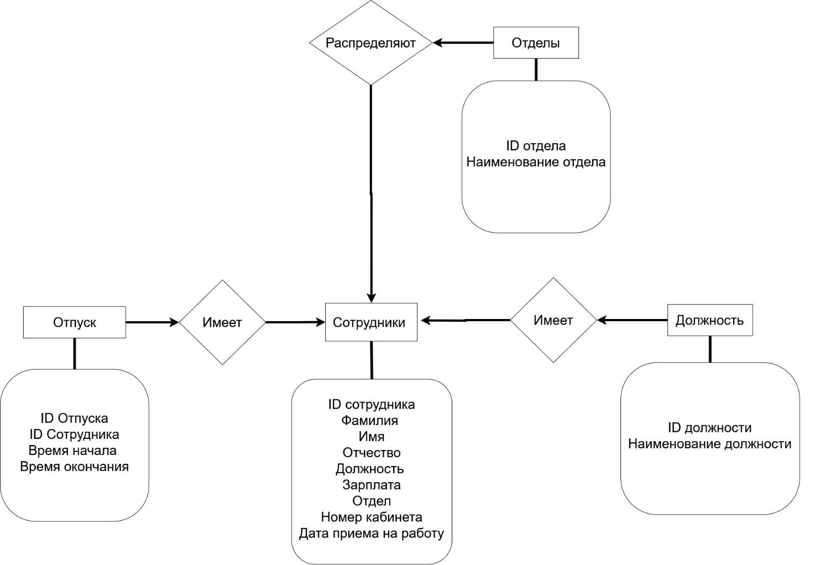

Рисунок 1 – Логическая схема базы данных

В результате анализа предметной области выделено три информационных объектов (Должности, отпуск, отделы, сотрудники), их свойства и связи.

Определим связи между сущностями.

Таблица 1 - Связи между сущностями

|  |  |  |
| --- | --- | --- |
| **Название связи** | **Тип** | **Связи между сущностями** |
| Выбор сотрудника | 1↔ ∞ | Сотрудники, отделы |
| Выбор отдела | 1↔ ∞ | Отделы, сотрудники |
| Выбор отпуска | 1↔ ∞ | Отпуск, сотрудники |

# 2.2 Изучение видов технической документации (пользовательской, технологической, нормативной)

При создании базы данных для "МАО МФЦ г. Шахты" в Microsoft Access важным этапом является изучение видов технической документации. Это поможет не только понять требования к базе данных, но и обеспечить её эффективное функционирование в будущем. К видам технической документации можно отнести: пользовательскую, технологическую и нормативную.

Пользовательская документация играет важную роль в работе с базой данных, поскольку она предоставляет конечным пользователям необходимые руководства для эффективного взаимодействия с системой. Основные компоненты пользовательской документации:

* Руководство пользователя: Описывает основные функции базы данных, включая процесс регистрации пользователей, ввод и обработку данных, а также выполнение запросов и генерацию отчетов.
* Инструкции по работе с интерфейсом: Включает схемы и описания интерфейса базы данных, что помогает пользователям освоить основные элементы системы.
* Часто задаваемые вопросы (FAQ): Сборник наиболее распространенных вопросов и ответов, который помогает пользователям быстро находить решения для типичных проблем.

Технологическая документация описывает процессы и технологии, используемые при разработке и эксплуатации базы данных. Она включает в себя:

* Спецификация требований: Подробное описание требований к системе, включая функциональные и нефункциональные требования, а также ограничения по безопасности и производительности.
* Диаграммы потоков данных: Иллюстрации, показывающие, как данные проходят через систему, от ввода до хранения и вывода, что помогает понять структуру и функционирование базы данных.
* Архитектура базы данных: Описание структуры базы данных, включая основные таблицы, взаимосвязи между ними и виды используемых данных.

Нормативная документация определяет стандарты и обязательные требования, которым должна соответствовать база данных. Включает в себя:

* Законодательные акты: Описание законодательства, касающегося хранения и обработки данных, включая вопросы защиты персональных данных.
* Стандарты разработки ПО: Описание стандартов и методик, которым должна следовать команда разработчиков при создании базы данных.
* Инструкции по тестированию и вариации Процедуры, которые необходимо соблюдать для проверки корректности работы базы данных и её соответствия заданным требованиям.

**2.3 Создание базы данных в среде разработки**

Логическая структура базы данных - структура для пользователя, физическая - структура базы данных для ЭВМ. Физическая структура определяет тип и свойства данных, которые будут записаны в память компьютера.

Правила перехода к физической модели следующие: каждая сущность превращается в таблицу базы данных, каждый столбец - в поле таблицы, каждая строка – в запись таблицы. Этап физического моделирования базы данных включает в себя определение состава таблиц и их заполнение исходными данными в соответствии с ограничениями, допущениями и особенностями предметной области.

По сути дела, физическое проектирование базы данных подразумевает конструирование таблиц в СУБД. СУБД Microsoft Access представляет собой систему управления базами данных, в состав которой входят таблицы, запросы, формы, отчеты, макросы и модули как самостоятельные объекты, хранящиеся в *общем файле базы данных* на жестком диске или любом другом носителе данных. Благодаря этому создание связанных объектов и проверка ссылочной целостности данных значительно облегчена.

В процессе физического проектирования БД необходимо присвоить имена таблицам, а также присвоить имена полям таблиц.

Так как первичный ключ – это некое поле (столбец) или группа полей таблицы базы данных, значение которого (или комбинация значений которых), используется в качестве однозначного уникального идентификатора записи (строки) этой таблицы, в таблице «Должности» в качестве первичного ключа целесообразно определить «ID Должности», в таблице «Отпуска» поле – «ID Отпуска», в таблице «Отделы» поле – «ID Отдела», В таблице «Сотрудники» поле – «ID сотрудника».

В таблицах 2-5 описаны таблицы базы данных «Учет сотрудников МАО МФЦ г. Шахты».

Таблица 2 – Структура таблицы «Отдел»

|  |  |  |
| --- | --- | --- |
| Имя поля | Тип данных | Комментарий |
| ID отдела | Счетчик | Первичный ключ |
| Наименование отдела | Короткий текст |  |

Таблица 3 – Структура таблицы «Отпуск»

|  |  |  |
| --- | --- | --- |
| Имя поля | Тип данных | Комментарий |
| ID отпуска | Счетчик | Первичный ключ |
| ID сотрудника | Числовой | Внешний ключ из таблицы «Сотрудники» |
| Дата начала | Дата и время | Краткий формат даты |
| Дата окончания | Дата и время | Краткий формат даты |

Таблица 4 – Структура таблицы «Сотрудника»

|  |  |  |
| --- | --- | --- |
| Имя поля | Тип данных | Комментарий |
| ID сотрудника | Счетчик | Первичный ключ |
| Фамилия | Короткий текст |  |
| Имя | Короткий текст |  |
| Отчество | Короткий текст |  |
| Должность | Короткий текст | Внешний ключ из таблицы «Должности» |
| Отдел | Короткий текст | Внешний ключ из таблицы «Отделы» |
| Кабинет | Короткий текст |  |

Таблица 5 – Структура таблицы «Должность»

|  |  |  |
| --- | --- | --- |
| Имя поля | Тип данных | Комментарий |
| ID Должности | Счетчик | Первичный ключ |
| Наименование должности | Короткий текст |  |
| День недели | Дата и время | Краткий формат даты |
| Время начала | Дата и время | Краткий формат даты |
| Время окончания | Дата и время | Краткий формат даты |

На рисунке 2 показана созданная и заполненная данными таблица «Сотрудники» 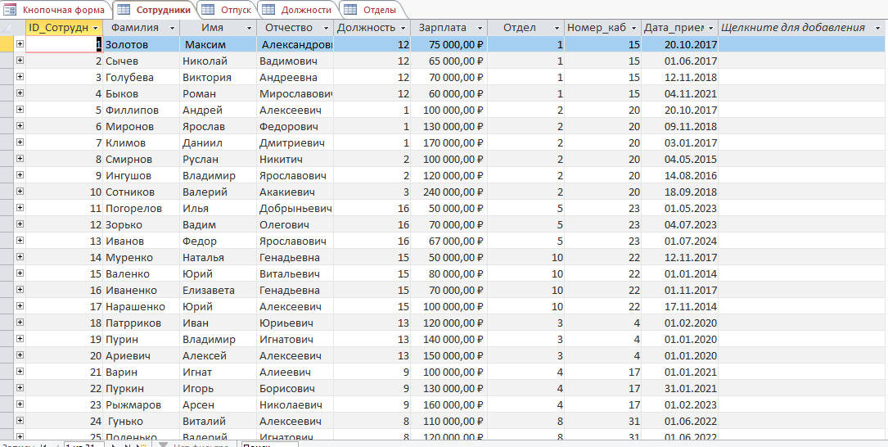

Рисунок 2 – таблица «Сортудники»

На рисунке 3 показана созданная и заполненная данными таблица «Отпуск» 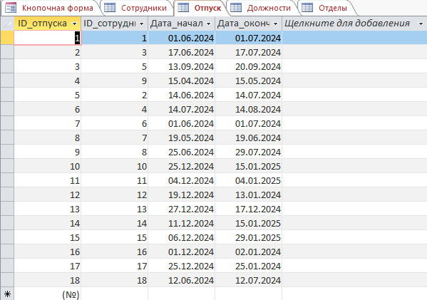

Рисунок 3 – таблица «Отпуск»

На рисунке 4 показана созданная и заполненная данными таблица «Должности» 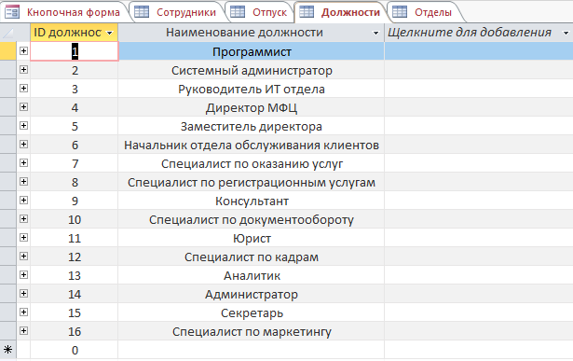

Рисунок 4 – таблица «Должности»

На рисунке 5 показана созданая и заполненная данными таблица «Отделы»

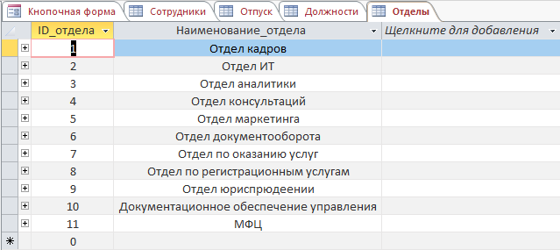

Рисунок 5 – таблица «Отделы»